|  |  |  |  |  |  |  |
| --- | --- | --- | --- | --- | --- | --- |
| **Test Scenario ID:** | | **UAT-001** | | **Project ID:** |  | |
| **Test Scenario Name:** | | **สามารถใช้ปุ่มเปลี่ยนภาษาได้** | | **Tested by:** | **Phitakpong Supapphet** | |
| **UAT Name:** | | **ทดสอบการใช้ปุ่มเปลี่ยนภาษา** | | **Version:** | **V1.0** | |
| **Module:** | | **Language settings** | | **Date of Test:** | **27/02/2568** | |
| **Pre-requisite:** | | **ต้องเปลี่ยนเป็นภาษาอื่นก่อน** | | | | |
| **Description:** | | **ตรวจสอบว่าผู้ใช้สามารถใช้งานการเปลี่ยนภาษาได้** | | | | |
| **No.** | **Test Case and Steps** | | **Expected Result** | **Actual Result** | **Test Result (Pass/Fail)** | **Remark** |
| **1** | **Open Form:**  **เปิดเว็บไซต์** | | **แสดงหน้าเว็บไซต์** | **แสดงหน้าเว็บไซต์** | **Pass** | **ผลออกมาตามคาด** |
| **2** | **กดเปลี่ยนภาษาเป็นจีน** | | **แสดงข้อความหน้าเว็บเป็นภาษาจีน** | **แสดงข้อความหน้าเว็บเป็นภาษาจีน** | **Pass** | **ผลออกมาตามคาด** |
| **3** | **กดเปลี่ยนภาษาเป็นไทย** | | **แสดงข้อความหน้าเว็บเป็นภาษาไทย** | **แสดงข้อความหน้าเว็บเป็นภาษาไทย** | **Pass** | **ผลออกมาตามคาด** |
| **4** | **กดเปลี่ยนภาษาเป็นอังกฤษ** | | **แสดงข้อความหน้าเว็บเป็นภาษาอังกฤษ** | **แสดงข้อความหน้าเว็บเป็นภาษาอังกฤษ** | **Pass** | **ผลออกมาตามคาด** |

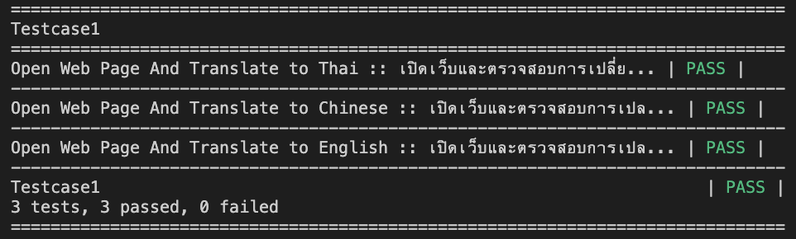

|  |  |  |  |  |  |  |
| --- | --- | --- | --- | --- | --- | --- |
| **Test Scenario ID:** | | **UAT-002** | | **Project ID:** |  | |
| **Test Scenario Name:** | | **สามารถเปลี่ยนภาษาใน admin ได้** | | **Tested by:** | **Phitakpong Supapphet** | |
| **UAT Name:** | | **ทดสอบเปลี่ยนภาษาจากตั้งแต่ user จนเข้าสู่ระบบไปถึงหน้า admin** | | **Version:** | **V1.0** | |
| **Module:** | | **Language settings** | | **Date of Test:** | **27/02/2568** | |
| **Pre-requisite:** | | **ไม่มี** | | | | |
| **Description:** | | **ตรวจสอบว่าถ้าเข้าสู่ระบบจะยังเปลี่ยนภาษาอยู่หรือไม่** | | | | |
| **No.** | **Test Case and Steps** | | **Expected Result** | **Actual Result** | **Test Result (Pass/Fail)** | **Remark** |
| **1** | **Open Form:**  **เปิดเว็บไซต์** | | **แสดงหน้าเว็บไซต์** | **แสดงหน้าเว็บไซต์** | **Pass** | **ผลออกมาตามคาด** |
| **2** | **เปลี่ยนภาษาเป็นไทย** | | **เปลี่ยนเป็นภาษาจีน** | **เปลี่ยนเป็นภาษาไทย** | **Pass** | **ผลออกมาตามคาด** |
| **3** | **กดปุ่มเข้าสู่ระบบ** | | **แสดงหน้า /login** | **แสดงหน้า /login** | **Pass** | **ผลออกมาตามคาด** |
| **4** | **เข้าสู่ระบบสำเร็จ** | | **แสดงหน้า /dashboard** | **แสดงหน้า /dashboard** | **Pass** | **ผลออกมาตามคาด** |
| **6** | **เปิดหน้า dashboard** | | **ข้อความหน้า dashboard เป็นภาษาจีน** | **ข้อความหน้า dashboard เป็นภาษาจีน** | **Pass** | **ผลออกมาตามคาด** |

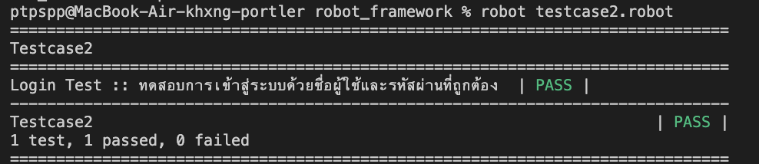

**รายงานสรุปผลการทดสอบ (Test Summary Report)**

|  |  |  |  |  |  |  |  |  |
| --- | --- | --- | --- | --- | --- | --- | --- | --- |
| **Scenario ID** | **Scenario Name** | **Test Case#** | **Pass** | **Fail** | **No run** | **Block** | **Remark** | **Defect ID** |
| **UAT-001** | **สามารถใช้ปุ่มเปลี่ยนภาษาได้** | **4** | **4** | **0** | **0** | **0** | **ทำงานได้ราบรื่น** |  |
| **UAT-002** | **สามารถเปลี่ยนภาษาใน admin ได้** | **6** | **6** | **0** | **0** | **0** | **ทำงานได้ราบรื่น** |  |
| **รวม** | | **10** |  |  |  |  |  |  |